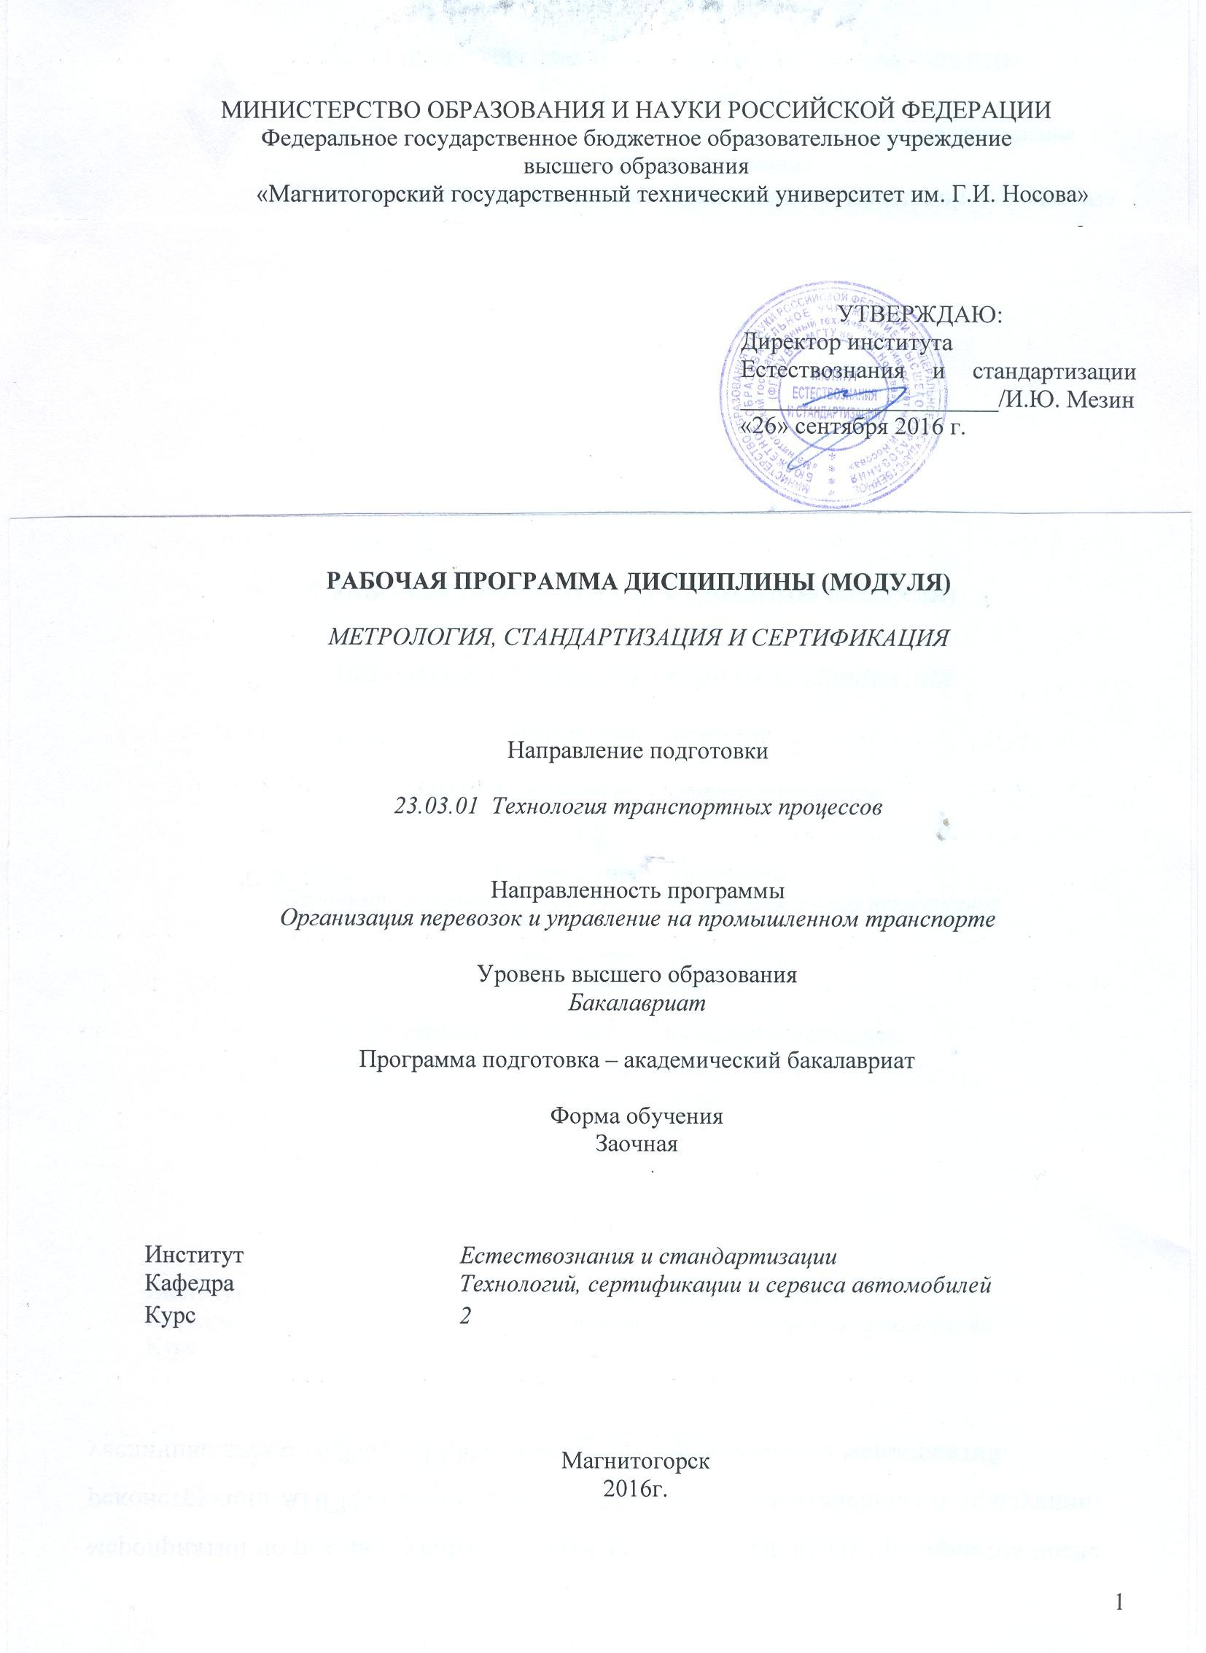

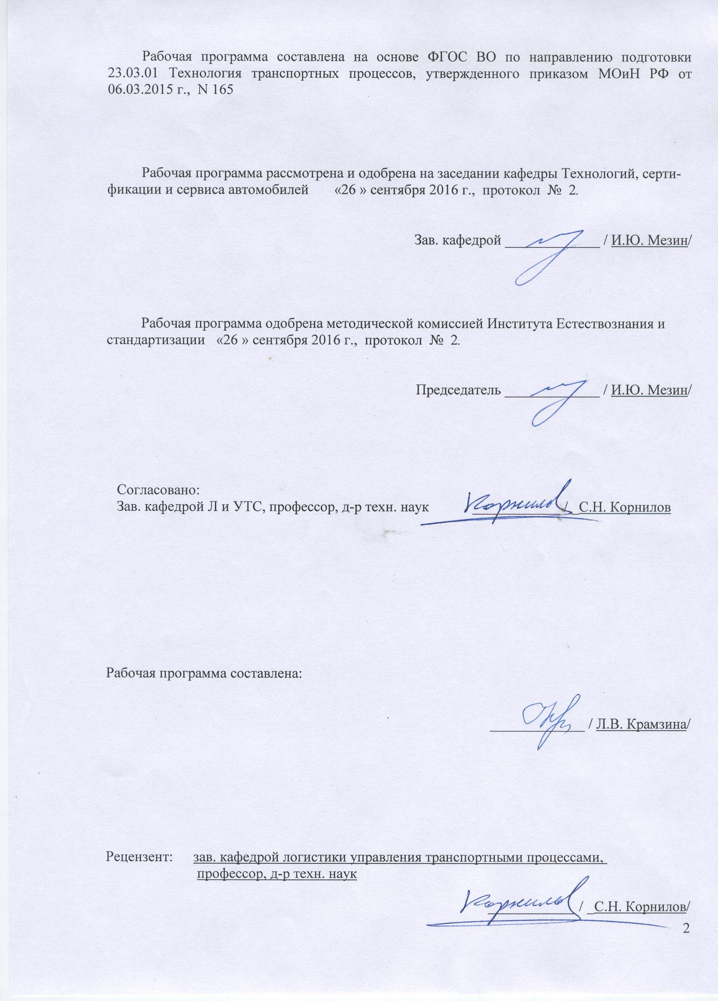

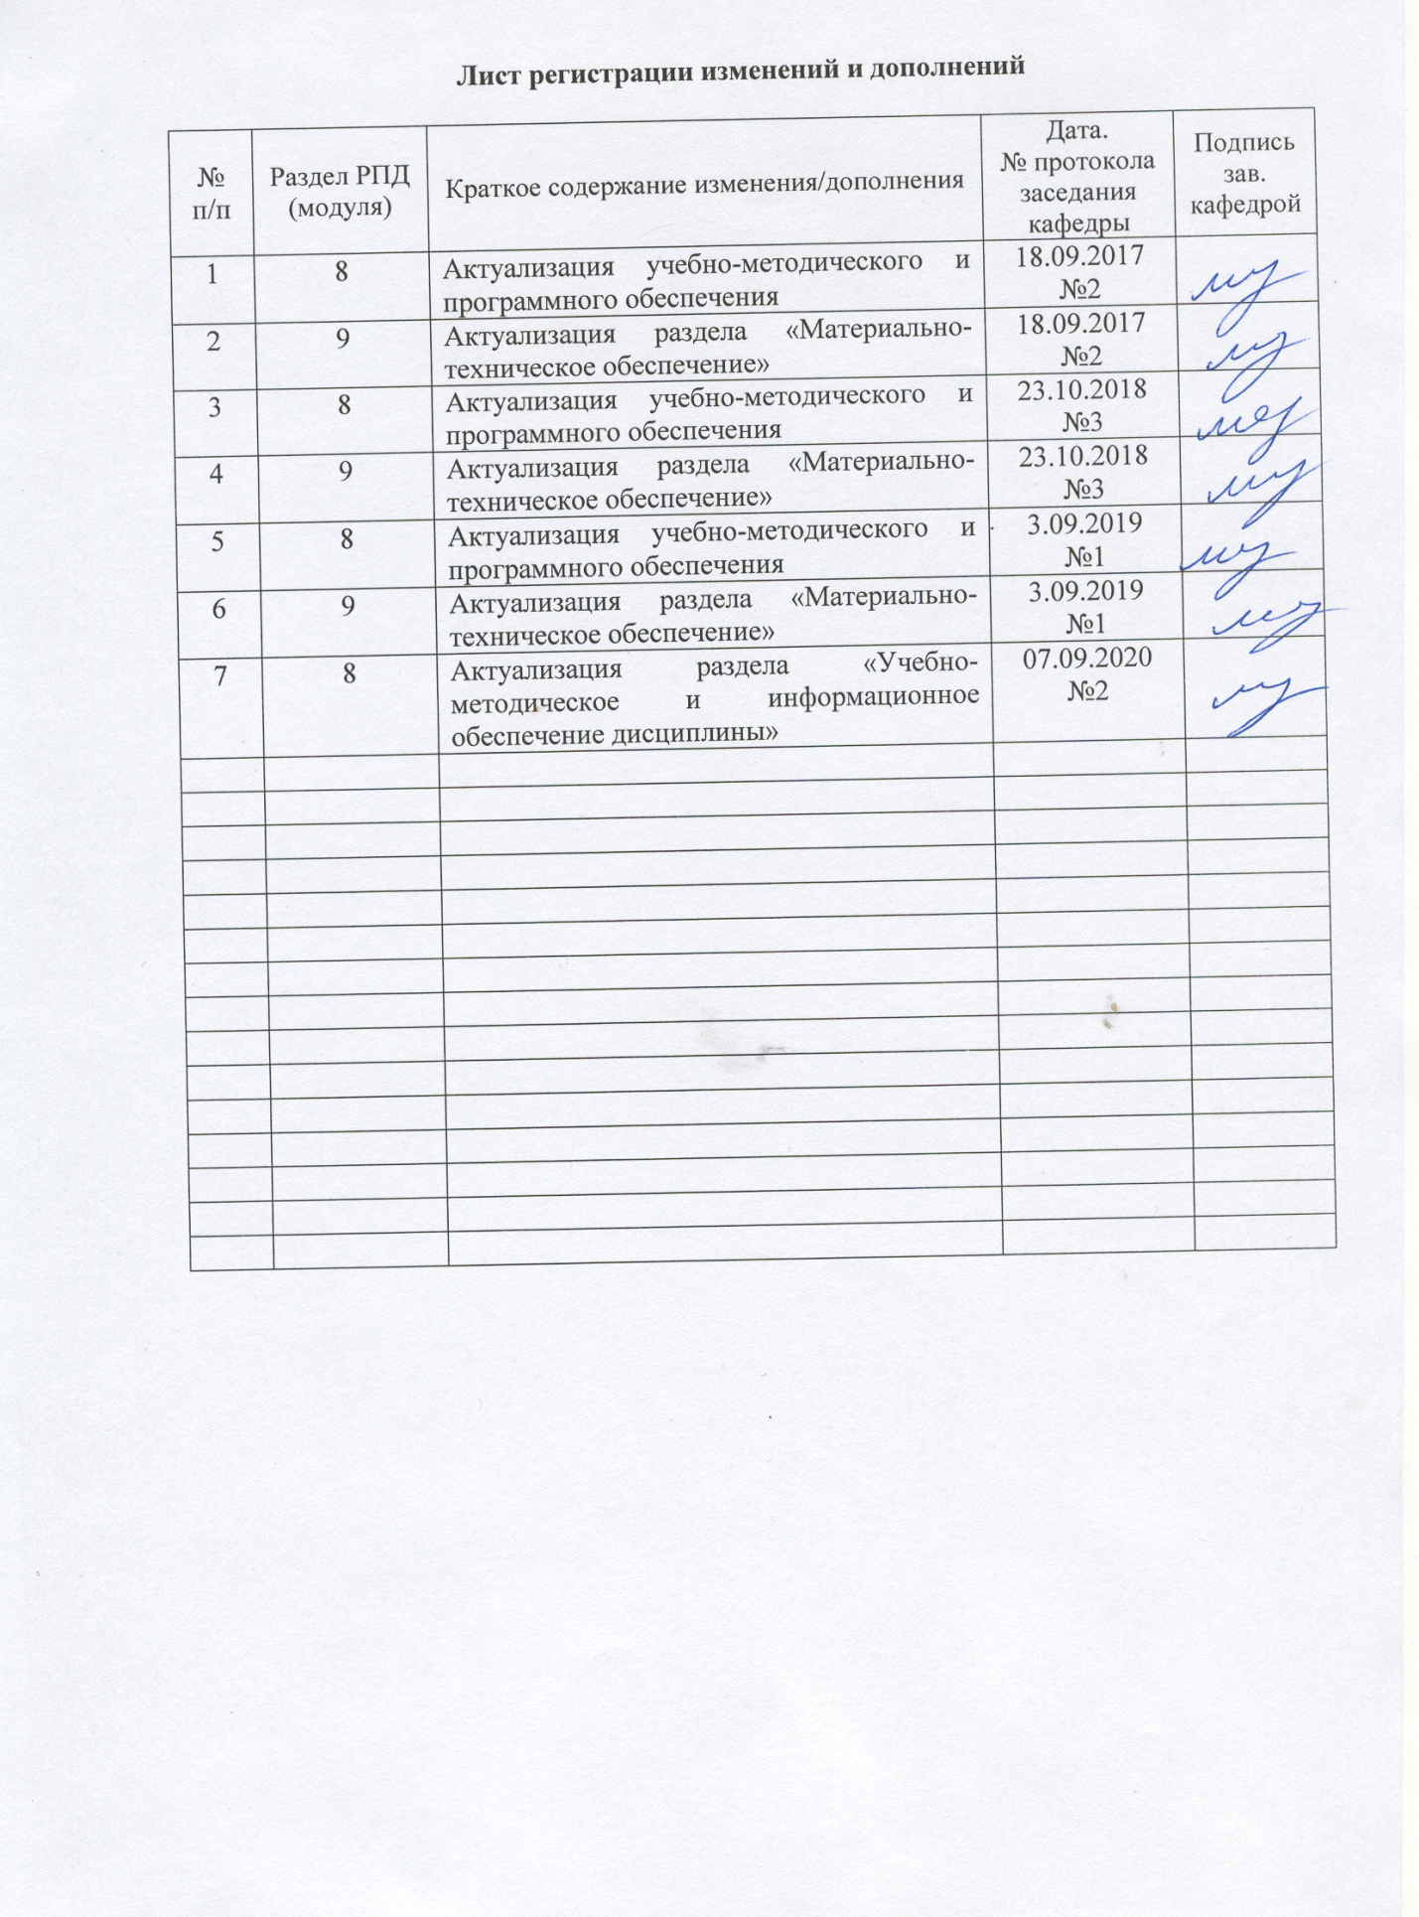

# Цели освоения дисциплины

Целью освоения дисциплины «Метрология, стандартизация и сертификация» является формирование представления об основах метрологии, стандартизации и сертификации, изучение законодательных и нормативных документов, регламентирующих работы в области метрологии, стандартизации и сертификации, овладение навыками работы с нормативной документацией.

Задачи дисциплины – усвоение студентами: предмета, основных разделов, значения метрологии в становлении специалиста; особенностей национальной системы стандартиза- ции, видов нормативных документов; специфики процедур сертификации и оценки соответ- ствия на автомобильном транспорте.

# Место дисциплины в структуре образовательной программы подготовки магистра

Дисциплина «Метрология, стандартизация и сертификация» входит в вариативную часть часть блока 1 образовательной программы по направлению 23.03.01 Технология транспорт- ных процессов , профиль Логистика и управление транспортными системами.

Для изучения дисциплины необходимы знания (умения, владения), сформированные в результате изучения дисциплин Физика, Математика, Информатика, История.

Знания (умения, владения), полученные при изучении данной дисциплины, будут необ- ходимы при дальнейшем изучении дисциплин «Управление эксплуатационной работой и ка- чеством перевозок», «Устройство и эксплуатация автомобильного подвижного состава» и при выполнении ВКР.

# Компетенции обучающегося, формируемые в результате освоения дисциплины (модуля) и планируемые результаты обучения

В результате освоения дисциплины «Метрология, стандартизация и сертификация» студент должен обладать следующими компетенциями:

|  |  |
| --- | --- |
| Структурный элемент компе-  тенции | Планируемые результаты обучения |
| **ПК - 25 - способностью выполнять работы в области научно-технической деятельности по основам проектирования, информационному обслуживанию, основам организации производства, труда и управления транспортным производством, метрологического**  **обеспечения и технического контроля** | |
| Знать | организацию и техническую базу метрологического обеспечения пред- приятия, правила проведения метрологической экспертизы, методы и  средства поверки (калибровки) и ремонта СИ. |
| Уметь | использовать стандарты и другую нормативную документацию при  оценке, контроле качества и сертификации изделий, работ и услуг. |
| Владеть | классификацией научно-технической документации, профессиональным  языком предметной области знания |
| **ПК – 11 - способностью выполнять работы в области производственной деятельности по информационному обслуживанию, основам организации производства, труда и управления производством, метрологическому обеспечению и техническому контролю** | |
| Знать | Российское законодательство в области метрологии; основные направ-  ления деятельности по метрологическому обеспечению. |

|  |  |
| --- | --- |
| Уметь | пользоваться нормативными документами в области метрологии |
| Владеть | навыками использования стандартов, ТУ и других нормативных доку-  ментов для составления номенклатуры показателей качества в техниче- ском сервисе |

# Структура и содержание дисциплины (модуля)

Общая трудоемкость дисциплины составляет 2 единиц 72 акад. часа, в том числе:

- контактная работа – 12,7 акад. часов

–аудиторная – 12 акад. часа;

-внеаудиторная - 0,7 акад. часов

* самостоятельная работа – 55,4 акад. часов;
* подготовка к зачету – 3,9 акад. часов

|  |  |  |  |  |  |  |  |
| --- | --- | --- | --- | --- | --- | --- | --- |
| Раздел /тема дисциплины | Курс | Аудиторная контактная работа  (в акад. часах) | | Самостоятельная работа (в акад. часах) | Вид самостоятельной работы | Форма текущего кон- троля успеваемости и промежуточной атте- стации | Код и структурный элемент  компетенции |
| Лекции | Практич. занятия |
| 1. Введение | 2 | 1 | 2/1И | 10 | Входной контроль | Устный опрос | ПК-25 – з  ПК-11 – з |
| 1. Общие сведения о метрологии. Раз-  делы метрологии. Единство измерений, обеспечение единства измерений. | 2 | 1 | 3/1И | 24 | -самостоятельное изучение учеб- ной литературы  - выполнение домашнего задания | Домашнее задание  №1 | ПК-25 – зув ПК-11 – зув |
| 2. Теоретические основы метрологии. Измерение, методы измерений, средства  измерений и их классификации. | 2 | 2 | 3/2И | 21,4 | -самостоятельное изучение учеб- ной литературы  - выполнение контрольной работы | Контрольная работа №1 | ПК-25 – зув ПК-11 – зув |
| **Итого по дисциплине** |  | **4** | **8/**  **4И** | **55,4** |  | **Зачет** |  |

# Образовательные и информационные технологии

Для реализации предусмотренных видов учебной работы в качестве образовательных технологий в преподавании дисциплины «Метрология, стандартизация и сертификация» ис- пользуются традиционная и модульно - компетентностная технологии.

Передача теоретических данных происходит с использованием мультимедийного обо- рудования. Лекции проходят в традиционной форме и в форме лекций- консультаций, где теоретический материал выдается заранее для самостоятельного изучения студентами, для подготовки вопросов лектору, таким образом, лекция проходит по типу вопросы-ответы- дискуссия.

Учебным планом предусмотрено 2 ч. интерактивных занятий. Практические занятия проводятся в виде семинаров-дискуссий, на которых обсуждаются и решаются практические проблемы курса, используется работа в команде.

Самостоятельная работа студентов стимулирует студентов к самостоятельной прора- ботке тем в процессе написания контрольной работы и итоговой аттестации.

# Учебно-методическое обеспечение самостоятельной работы студентов

По дисциплине «Метрология, стандартизация и сертификация» предусмотрена ауди- торная и внеаудиторная самостоятельная работа обучающихся.

Аудиторная самостоятельная работа студентов предполагает:

1) проведение Входного контроля, предусматривающего оценку знаний студентов, по- лученных при изучении дисциплин математики и физики.

Внеаудиторная самостоятельная работа обучающихся осуществляется в виде изучения литературы по соответствующему разделу с проработкой материала; выполнения домашних заданий и написания контрольной работы.

# Примерный перечень тем домашнего задания

1. Проработка ФЗ «Об обеспечении единства измерений»
2. Проработка ФЗ «О техническом регулировании»
3. Организация обязательной сертификации в соответствии с Законом «О техническом регулировании»

# Примерный перечень тем контрольных работ

1. История развития метрологии в России и мире.
2. История стандартизации в России и мире.
3. Система сертификации на автомобильном транспорте.

# Оценочные средства для проведения промежуточной аттестации

**а) Планируемые результаты обучения и оценочные средства для проведения промежуточной аттестации:**

|  |  |  |
| --- | --- | --- |
| Структурный элемент  компетенции | Планируемые результаты обучения | Оценочные средства |
| **ПК - 25 - способностью выполнять работы в области научно-технической деятельности по основам проектирования, информацион- ному обслуживанию, основам организации производства, труда и управления транспортным производством, метрологического обеспечения и технического контроля** | | |
| Знать | организацию и техническую базу метроло- гического обеспечения предприятия, прави- ла проведения метрологической экспертизы, методы и средства поверки (калибровки) и ремонта СИ. | 1. Обеспечение единства измерений 2. Условия обеспечения единства измерений 3. Государственная система обеспечения единства измерений 4. Структура государственной системы измерений 5. Виды и сферы распространения государственного контроля и надзора за состоянием и применением средств измерений определены законом:   а) О техническом регулировании;  б) Об обеспечении единства измерений; в) О защите прав потребителей;  г) О сертификации продукции и услуг   1. Цели закона «Об обеспечении единства измерений» 2. Задачами метрологической экспертизы технической документации являют- ся:   а) рациональности номенклатуры измерительных параметров; б) оптимальности требований к точности измерений;  в) контролепригодности продукции; г) качества выпускаемой продукции |
| Уметь | использовать стандарты и другую норма- тивную документацию при оценке, контроле качества и сертификации изделий, работ и услуг. | 1. Стандарт. 2. Категории стандартов. 3. Виды стандартов 4. Нормативные документы в области стандартизации 5. Какие средства измерений применяются при проверке качества продукции? 6. отремонтированные; 7. работоспособные; 8. поверенные. |

|  |  |  |
| --- | --- | --- |
| Структурный элемент компетенции | Планируемые результаты обучения | Оценочные средства |
| Владеть | классификацией научно-технической доку- ментации, профессиональным языком пред- метной области знания | 1. Состав и виды научно-технической документации 2. Структура и правила оформления научно-технической документации |
| **ПК – 11 - способностью выполнять работы в области производственной деятельности по информационному обслуживанию, основам организации производства, труда и управления производством, метрологическому обеспечению и техническому контролю** | | |
| Знать | Российское законодательство в области мет- рологии; основные направления деятельно- сти по метрологическому обеспечению. | 1. Государственный метрологический надзор 2. Метрологическое обеспечение 3. Цели метрологического обеспечения 4. Правила проведения метрологической экспертизы 5. СИ, Характеристики и виды СИ 6. Правовые основы метрологии 7. Законодательно метрическая система мер в России введена: а) в 1800 году;   б) в 1918 году; в) в 1945 году; г) в 1960 году. |
| Уметь | пользоваться нормативными документами в области метрологии | Провести анализ нормативной документации |
| Владеть | навыками использования стандартов, ТУ и других нормативных документов для со-  ставления номенклатуры показателей качест- ва в техническом сервисе | 1. Структура и порядок разработки стандартов 2. Структура и порядок разработки ТУ 3. Показатели качества в техническом сервисе |

9

# б) Порядок проведения промежуточной аттестации, показатели и критерии оце- нивания:

Промежуточная аттестация по дисциплине «Метрология, стандартизация и сертифи- кация» включает теоретические вопросы, позволяющие оценить уровень усвоения обучаю- щимися знаний и степень сформированности умений и владений, проводится в форме зачета.

***Показатели и критерии оценивания зачета:***

на оценку **«зачтено»** студент должен показать высокий уровень знания материала по дисциплине на уровне воспроизведения и объяснения информации, продемонстрировать знание и понимание законов дисциплины, умение оперировать этими знаниями в профессио- нальной деятельности;

на оценку **«не зачтено»** студент не может показать знания на уровне воспроизведения и объяснения информации по дисциплине, не может показать интеллектуальные навыки ре- шения простых задач, умение критически оценивать свои личностные качества, намечать пу- ти и выбирать средства развития достоинств и устранения недостатков.

# 8 Учебно-методическое и информационное обеспечение дисциплины (модуля) а) основная литература:

* 1. Метрология, стандартизация и сертификация: Учебное пособие / В.Е. Эрастов. - Москва : Форум, 2017. - 208 с.: 60x90 1/16. - (Высшее образование). (переплет)

ISBN 978-5-91134-193-0 - Текст: электронный. - URL: <https://new.znanium.com/document?id=320779>

* 1. Метрология, стандартизация, сертификация: Учебное пособие / Аристов А.И., При- ходько В.М., Сергеев И.Д. - Москва :НИЦ ИНФРА-М, 2014. - 256 с.: 60x90 1/16. - (Высшее образование: Бакалавриат) ISBN 978-5-16-004750-8 - Текст : электронный. - URL: https://new.znanium.com/catalog/product/424613

**б) дополнительная литература:**

1. Виноградова, А.А. Законодательная метрология : учебное пособие / А.А. Вино- градова, И.Е. Ушаков. — Санкт-Петербург : Лань, 2018. — 92 с. — ISBN 978-5-8114-3416-

1. — Текст : электронный // Электронно-библиотечная система «Лань» : [сайт]. — URL: https://e.lanbook.com/book/106874 (дата обращения: 18.10.2019). — Режим доступа: для авто- риз. пользователей.
   1. Воробьева, Г.Н. Метрология, стандартизация и сертификация : учебное пособие / Г.Н. Воробьева, И.В. Муравьева. — Москва : МИСИС, 2015. — 108 с. — ISBN 978-5-87623- 876-4. — Текст : электронный // Электронно-библиотечная система «Лань» : [сайт]. — URL: https://e.lanbook.com/book/69774 (дата обращения: 18.10.2019). — Режим доступа: для авто- риз. пользователей.
   2. Метрология [Текст] : учебник / [А. А. Брюховец, О. Ф. Вячеславова, Д. Д. Грибанов и др.] ; под общ. ред. С. А. Зайцева. - 2-е изд., перераб. и доп. - М. : Форум, 2011. - 463 с. : ил., граф., схемы, табл. - (Высшее образование). ISBN: 978-5-91134-461-0
2. Колчков, В.И. Метрология, стандартизация и сертификация : учебник / В.И. Колч- ков. — Москва : ФОРУМ ; ИНФРА-М, 2013. — 432 с. — (Высшее образование. Бакалаври- ат). - ISBN 978-5-91134-784-0 (ФОРУМ) ; ISBN 978-5-16-009020-7 (ИНФРА-М). - Текст : электронный. - URL: <https://new.znanium.com/document?id=216908>
3. Федеральный закон от 29.06.2015 г. № 162-ФЗ «О стандартизации в Российской Фе- дерации»
4. Федеральный закон от 21.07.2014г. № 102-ФЗ «Об обеспечении единства измерений
5. Стандарты и качество [Текст]: ежемесячный научно-технический и экономический журн. –М.: РИА «Стандарты и качество». –ISSN 0038-9692.
6. Век качества: электронное научное издание. Режим доступа: <http://www.agequal.ru/e_archive.html>ISSN 2500-1841.

**в) методические указания:**

1. Касаткина Е.Г. Средства измерений геометрических величин. Методические указания для вы- полнения лабораторных работ/ Е.Г. Касаткина, Е.С. Яковлева. -Магнитогорск: Магнитогорск. гос. техн. ун-т им. Г.И. Носова, 2012. 10с.
2. Яковлева Е.С. Построение локальных поверочных схем: методические указания по вы- полнению лабораторной работы / Е.С. Яковлева, А.В. Сабадаш. - Магнитогорск: МГТУ, 2006.
3. Крамзина Л.В. Единицы физических величин. Методические указания по выполнению практической работы. – Магнитогорск: Магнитогорск. гос. техн. ун-т им. Г.И. Носова, 2016. -9с.

**г)** **Программное обеспечение и Интернет-ресурсы:**

|  |  |  |
| --- | --- | --- |
| Наименование ПО | № договора | Срок действия лицензии |
| MS Windows 7 | Д-1227 от 08.10.2018  Д-757-17 от 27.06.2017  Д-593-16 от 20.05.2016 | 11.10.2021  27.07.2018  20.05.2017 |
| MS Office 2007 | №135 от 17.09.2007 | бессрочно |
| FAR Managar | свободно распространяемое | бессрочно |
| 7Zip | свободно распространяемое | бессрочно |

|  |  |  |
| --- | --- | --- |
| **Профессиональные** **базы** **данных** **и** **информационные** **справочные** **системы** | | |
| Название курса | Ссылка |
| Национальная информационно-аналитическая система – Российский индекс научного цитирования (РИНЦ) | URL: [https://elibrary.ru/project_risc.asp](https://elibrary.ru/project_risc.asp/) |
| Поисковая система Академия Google (Google Scholar) | URL: [https://scholar.google.ru/](https://scholar.google.ru//) |
| Информационная система - Единое окно доступа к информационным ресурсам | URL: [http://window.edu.ru/](http://window.edu.ru//) |
| Федеральное государственное бюджетное учреждение «Федеральный институт промышленной собственности» | URL: [http://www1.fips.ru/](http://www1.fips.ru//) |
| Электронные ресурсы библиотеки МГТУ им. Г.И. Носова | URL: <http://magtu.ru8085/marcweb2/Default.asp> |
| Международная наукометрическая реферативная и полнотекстовая база данных научных изданий «Web of science» | URL: [http://webofscience.com](http://webofscience.com/) |
| Международная реферативная и полнотекстовая справочная база данных научных изданий «Scopus» | URL: <http://scopus.com> |
| Международная база полнотекстовых журналов Springer Journals | URL: <http://link.springer.com/> |
| Международная база справочных изданий по всем отраслям знаний SpringerReferance | URL: <http://www.springer.com/references> |

**9 Материально-техническое обеспечение дисциплины**

Материально-техническое обеспечение дисциплины включает:

|  |  |
| --- | --- |
| Тип и название аудитории | Оснащение аудитории |
| Учебные аудитории для проведе-  ния занятий лекционного типа | Мультимедийные средства хранения, передачи и пред-  ставления информации. |
| Учебные аудитории для проведе- ния практических занятий, груп- повых и индивидуальных кон-  сультаций, текущего контроля и промежуточной аттестации | Доска, мультимедийный проектор, экран |
| Учебные аудитории для выполне- ния курсового проектирования, помещения для самостоятельной  работы обучающихся | Персональные компьютеры с пакетом MS Office, выхо- дом в Интернет и с доступом в электронную информа- ционно-образовательную среду университета |
| Помещение для хранения и про- | Стеллажи для хранения учебно-наглядных пособий и |

11